
Programma operativo Fondo sociale europeo 2014 – 2020
della Provincia Autonoma di Trento

Guida alla procedura informatica
per la Presentazione di proposte formative
finalizzate all’inclusione lavorativa a favore di Assistenti Familiari (Badanti)

Preventivo Costo Unitario Standard

Giugno 2016


INDICE

1. ACCESSO ALLA PROCEDURA 1
1.1. REGISTRAZIONE DI UN ENTE 2
1.2. PRIMO ACCESSO AL SISTEMA (DA PARTE DELL’AMMINISTRATORE DI SISTEMA) 6
1.2.1. PROCEDURA DI AUTENTICAZIONE (LOGIN) 7
1.3. REGISTRAZIONE DI UN RAGGRUPPAMENTO 10
2. PROCEDURA PRESENTAZIONE PROGETTI 13
2.1. INSERIMENTO DATI – PRIMO LIVELLO 14
2.2. INSERIMENTO DATI - SECONDO LIVELLO 16
2.2.1. GESTIONE MODULI 17
2.2.2. GESTIONE PREVENTIVO 20
2.2.3. DESCRIZIONE PROGETTUALE 21
2.2.4. DELEGA PROGETTO 22
2.2.5. GESTIONE ATI 23
2.2.6. PERCENTUALE RIBASSO 23
2.2.7. SOTTOSCRIZIONE DEI DATI IN MODO DEFINITIVO 24

- ACCESSO ALLA PROCEDURA
Il manuale intende fornire una guida pratica per l'utilizzo della procedura “Presentazione progetti” collocata all'interno del sito Internet della Provincia autonoma di Trento.

Con questa procedura ogni soggetto proponente ovvero ogni raggruppamento temporaneo d’impresa, consorzio o A.T.I. può presentare proposte progettuali che dovranno rispecchiare quanto indicato nell’Avviso, relativamente ad ogni operazione, per quanto riguarda tipologia di azione, obiettivi, contenuti, beneficiari, destinatari, articolazione, vincoli di durate e numero minimo di partecipanti.

L'aggiornamento dei dati tramite Internet non sostituisce gli adempimenti necessari per l’inoltro delle proposte progettuali agli uffici competenti che deve avvenire secondo le modalità previste dall’Avviso.

Per utilizzare la procedura di “Presentazione progetti” è necessario collegarsi all’indirizzo internet:
http://www.fse.provincia.tn.it

All’interno dell’area operatori (selezionabile dall’elenco a destra della videata) cliccare su “Area riservata” e selezionare. Enti.
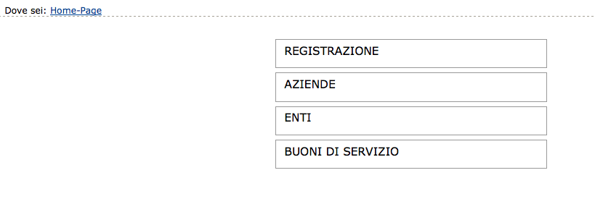

Per utilizzare la procedura di presentazione progetti è necessario procedere preventivamente alla registrazione dell’ente/azienda o dell’ATI (Associazione Temporanea d’Impresa), procedura che permette di ottenere il “Codice utente” e la “Password” necessari all’accesso alla procedura di presentazione del progetto formativo.
La registrazione deve essere effettuata sul portale dedicato (vedi paragrafo successivo 1.1) al Fondo sociale europeo della Provincia Autonoma di Trento.

Gli organismi già registrati all’Ufficio del Fondo Sociale Europeo devono servirsi delle credenziali già utilizzate per accedere alle procedure FSE.
  - REGISTRAZIONE DI UN ENTE
All’atto della selezione della Procedura di Registrazione, il sistema richiede quale unico dato il “Codice fiscale” del soggetto giuridico interessato ad agire quale operatore in ambito FSE. Esso costituisce la chiave univoca di identificazione dell’Ente.
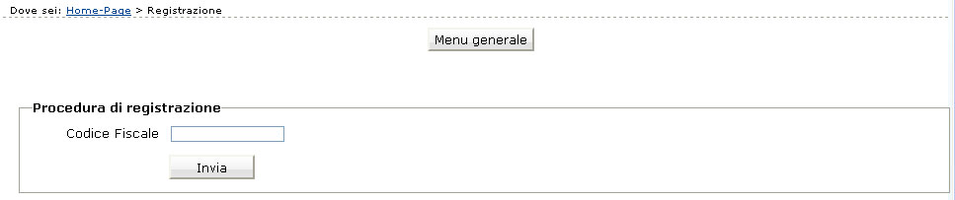

Dopo aver digitato il Codice Fiscale, confermare con il pulsante : la procedura verifica l’eventuale esistenza nel database del dato inserito.
Se il codice fiscale è già presente nella banca dati, la procedura visualizza i dati già inseriti.
In caso di prima registrazione, si accede alla videata ove si dovranno inserire le informazioni relative al soggetto giuridico suddivise nelle seguenti sezioni:

- Anagrafica;
- Altre informazioni;
- Legale Rappresentante;
- Delegato dal Legale Rappresentante.

Nota: le informazioni contrassegnate con l’asterisco sono obbligatorie.

Sezione Anagrafica
Tale sezione comprende i dati di seguito elencati:
- Ragione sociale;
Partita IVA (deve essere di 11 caratteri);
- Indirizzo della sede legale;
- Numero Telefonico e Numero Fax (senza caratteri separatori tipo \ oppure -);
- Indirizzo e-mail ed eventuale indicazione del sito Internet;
- Indirizzo posta elettronica certificata
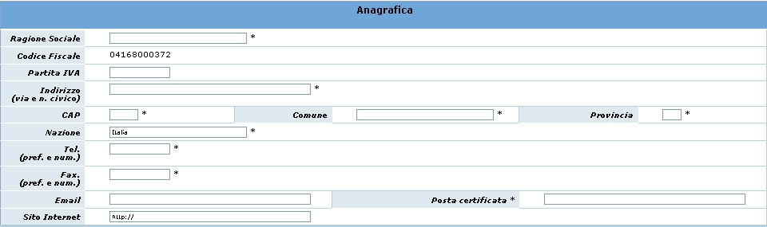

Sezione Altre informazioni
Tale sezione comprende i dati di seguito elencati:
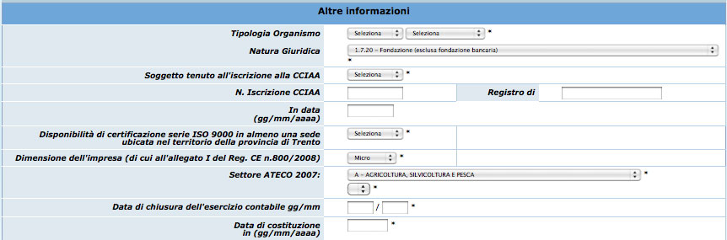

- Tipologia organismo (Pubblica, Privata o Mista e con fini di lucro o senza finalità di lucro);
- Natura giuridica;
- Anno di costituzione;
- Soggetto tenuto all’iscrizione alla CCIAA: campo obbligatorio, che prevede una risposta di tipo “Sì/No”, selezionabile da menù a tendina.
- N. Iscrizione alla CCIAA: campo la cui compilazione è obbligatoria per i soggetti che hanno risposto “Sì” al campo “Soggetto tenuto all’iscrizione alla CCIAA”;
- Registro di: indica la provincia in cui ha sede la Camera di Commercio in cui è avvenuta l’iscrizione. Campo la cui compilazione è obbligatoria per i soggetti che hanno risposto “Sì” al campo “Soggetto tenuto all’iscrizione alla CCIAA”;
- in data (gg/mm/aaaa): digitare nel formato indicato la data di iscrizione. Campo la cui compilazione è obbligatoria per i soggetti che hanno risposto “Sì” al campo “Soggetto tenuto all’iscrizione alla CCIAA”;
- Disponibilità di certificazione serie ISO 9000 in almeno una sede ubicata nel territorio della Provincia di Trento: campo obbligatorio, che prevede una risposta di tipo “Sì/No”, selezionabile da lista a tendina.;
- Dimensione dell’impresa (di cui all’allegato 1 del Reg. UE 651/2014);
- Settore ATECO 2007;
- Data chiusura dell’esercizio contabile.

Sezione Legale Rappresentante
In tale sezione è necessario inserire i dati anagrafici di seguito elencati:
- Nome, Cognome,
- Codice fiscale,
- E-mail,
- Carica,
- Data di nascita, Comune di nascita, Provincia di nascita.

Se esiste una persona delegata dal Legale Rappresentante, è necessario fleggare il campo e completare la sezione dedicata (vedi pagine seguenti).
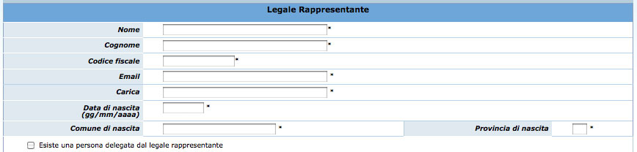

Sezione Delegato dal Legale Rappresentante
Nel caso esista una persona con le funzioni di Delegato è necessario completare i seguenti dati:
- Nome, Cognome,
- Codice fiscale,
- E-mail,
- Data di nascita, Comune di nascita, Provincia di nascita.
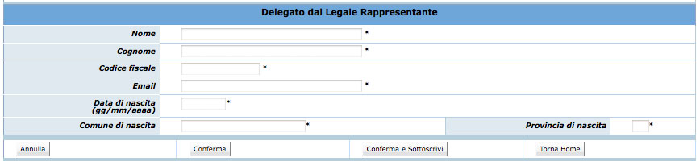

Una volta inseriti i dati obbligatori è necessario confermarli con il pulsante oppure annullarli con il pulsante .

La procedura invia il messaggio di “Inserimento avvenuto con successo” qualora tutti i dati risultino coerenti.
Con tali dati possono essere successivamente modificati. La Registrazione definitiva avviene solo con la funzionalità .
Eventuali errori sono segnalati da specifici messaggi.

E’ indispensabile risolvere gli errori segnalati per poter completare la registrazione.

Per effettuare la Registrazione definitiva selezionare ; la procedura visualizza il seguente messaggio:
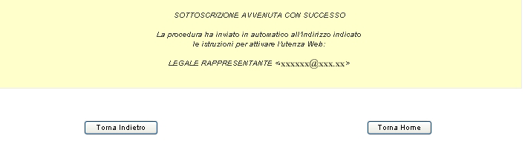

NOTA: Si ricorda che con la Sottoscrizione i dati vengono confermati definiti-vamente e non sono più modificabili.
A sottoscrizione avvenuta, l’applicativo attribuisce al soggetto giuridico un codice organismo.
  - PRIMO ACCESSO AL SISTEMA (DA PARTE DELL’AMMINISTRATORE DI SISTEMA)
All’indirizzo e-mail indicato nella procedura di Registrazione, il Legale Rappresentante e l’eventuale persona Delegata dal Legale Rappresentante (cioè l’Amministratore di sistema dell’Ente), ricevono automaticamente dalla Procedura, una comunicazione contenente:
- Codice Organismo assegnato in fase di Registrazione;
- Nome e Cognome del Legale Rappresentante;
- Link, ossia il collegamento, da utilizzare per la prima attivazione dell’Utente Amministratore.
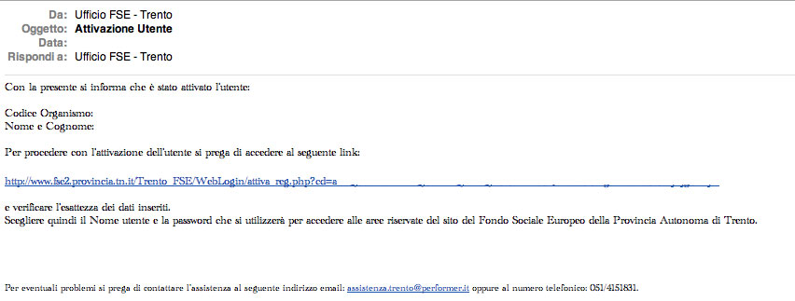

Per procedere all’attivazione dell’account, è necessario che il Legale Rappresentante (e/o il suo Delegato) si colleghi al link indicato nell’e-mail, verificando (come suggerito nella comunicazione) la correttezza dei dati inseriti.

Cliccando il collegamento protetto verrà visualizzata una pagina web in cui l’utente (Amministratore di sistema), deve scegliere il “NOME UTENTE” e la “PASSWORD” personale (di propria esclusiva conoscenza) che utilizzerà per effettuare l’accesso all’area riservata da questo momento in avanti.
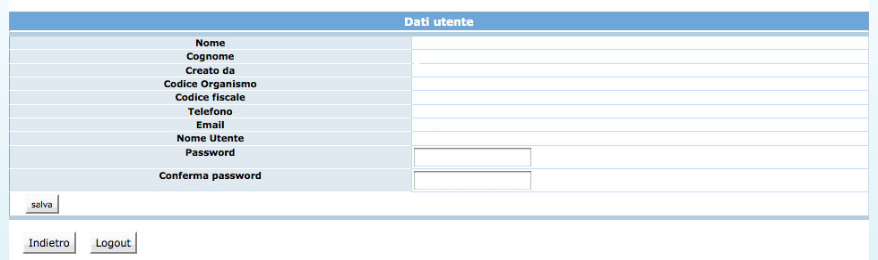

Per aumentare il livello di sicurezza dell’accesso al sistema, sono stati impostati dei controlli sulla definizione della password personale, che dovrà essere scelta osservando i seguenti criteri:

- deve contenere almeno una lettera e un numero;
- deve essere di lunghezza minima di otto caratteri alfanumerici;
- non deve essere uguale al nome utente;
- non deve contenere spazi.
Per completare l’attivazione dell’account è necessario confermare le informazioni inserite con il pulsante SALVA. La procedura invia un messaggio di attivazione avvenuta e visualizza direttamente la pagina di Login.

Si ricorda che la Password ha una durata di 90 giorni, al termine dei quali verrà richiesto di rinnovarla.
    - PROCEDURA DI AUTENTICAZIONE (LOGIN)
Per accedere all’Area Riservata, L’Amministratore di sistema deve inserire nei rispettivi campi:
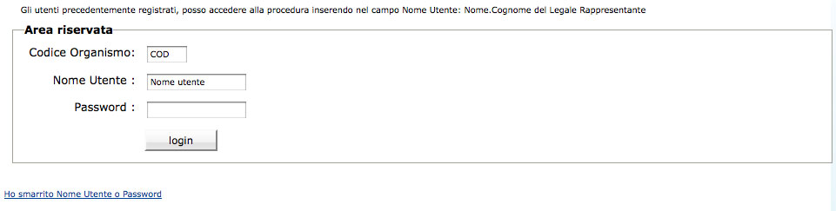

- Codice Organismo (rilasciato al momento della registrazione),
- Nome Utente,
- Password, e confermare con il pulsante .

Il Legale Rappresentante e/o il suo Delegato, dovranno creare un account per ognuno dei propri collaboratori, cosicché ognuno di essi potrà effettuare il Login gestendo poi la propria password.

Accedendo alla sezione Gestione Utenti (che si trova a piè della videata), si seleziona il pulsante dalla pagina Amministrazione Utenti
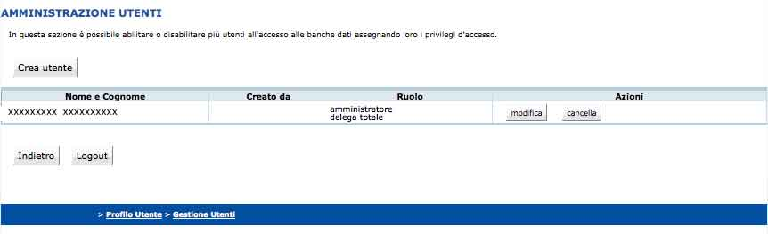

la procedura visualizza la schermata ove inserire i dati necessari per la creazione del nuovo utente.
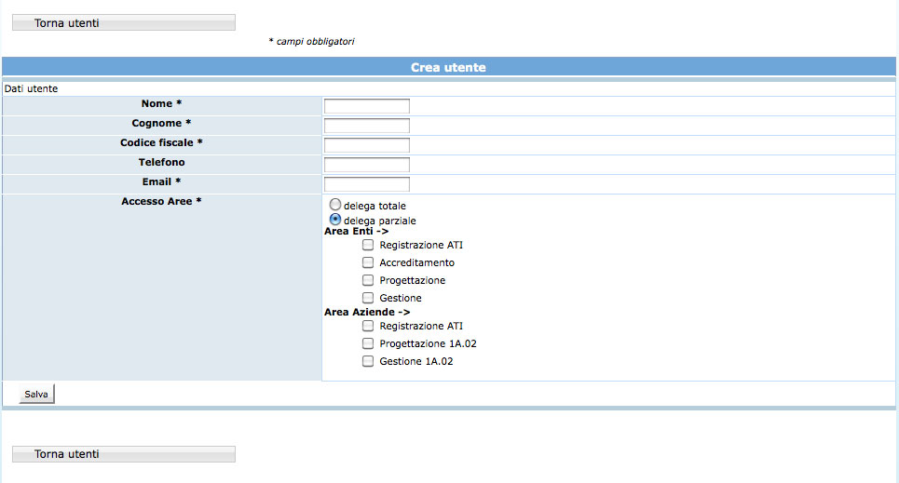

Nella prima parte della pagina visualizzata si devono inserire i dati personali dell’utente:
- Nome e Cognome;
- Codice Fiscale;
- Telefono;
- E-mail utilizzata dall’utente interessato.

Nella seconda parte della pagina si devono scegliere i privilegi da assegnare all’utente. Nel sistema sono presenti due check che identificano i privilegi di Delega.
- DELEGA TOTALE, ossia il privilegio che deve essere assegnato a chi deve svolgere il ruolo di Amministratore;
- DELEGA PARZIALE, ossia il privilegio che deve essere assegnato a chi deve svolgere il ruolo di utente. Inoltre, deve essere specificata l’operazione (“sotto-privilegi”) che gli utenti abilitati dovranno svolgere.
I “sotto-privilegi” che occorre associare alla delega parziale sono suddivisi a loro volta in accesso alle Aree Enti e Aziende.

AREA ENTI:
- Registrazione ATI
- Accreditamento
- Progettazione
- Gestione

L’Amministratore di sistema (Legale Rappresentante ed eventuale Delegato del L.R.) può creare un altro utente con Delega Totale. Questo nuovo Amministratore può visualizzare ed eventualmente modificare tutti gli utenti creati dagli altri Amministratori dell’Ente.
Una volta inseriti i dati, selezionare il pulsante per confermare la creazione dell’utente.
La procedura invia un messaggio di registrazione avvenuta correttamente.
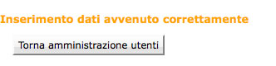

Il “Nuovo Utente” creato riceve una comunicazione via e-mail contenente:
- Codice Organismo;
- Nome e Cognome ;
- Link, ossia un collegamento da utilizzare per la prima attivazione dell’Utente al Login.

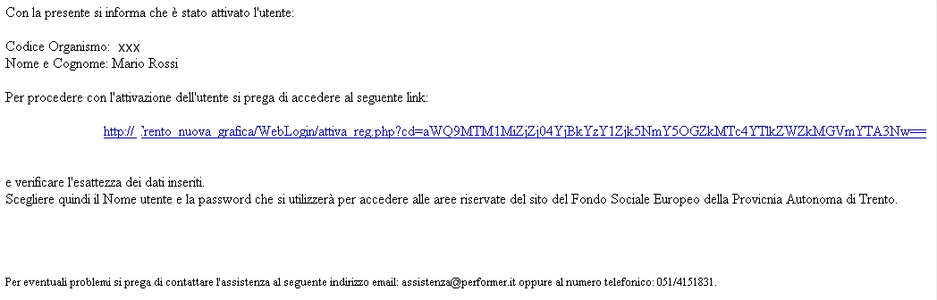

L’Amministratore di Sistema (Legale Rappresentante e Delegato del Legale Rappresentante) possono creare un numero infinito di utenze.
  - REGISTRAZIONE DI UN RAGGRUPPAMENTO
Il raggruppamento (A.T.I. o R.T.I. o G.E.I.E) si deve registrare nell’apposita sezione “Registrazione ATI” prima di accedere alla presentazione del progetto.
La registrazione del raggruppamento deve essere effettuata dal “Capofila” ossia dall’ente Mandatario che dovrà essere già registrato.
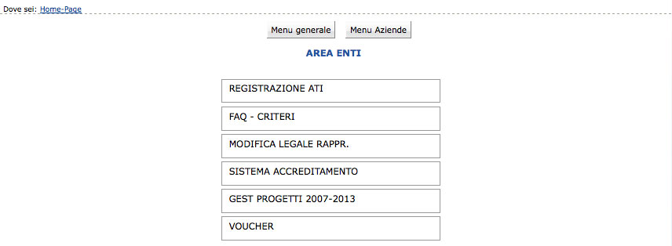

Dopo aver effettuato il Login, la procedura visualizza la sezione ove registrare il nuovo Raggruppamento.
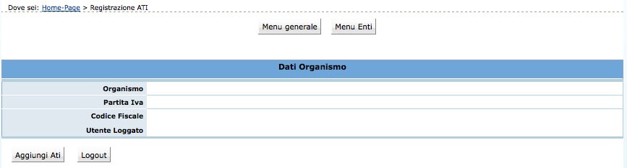

Sono presenti le seguenti funzionalità:
- Aggiungi Ati, ossia la creazione di un nuovo Raggruppamento;
- Logout, ossia l’uscita dalla procedura di Registrazione ATI.
Per registrare un Nuovo Raggruppamento selezionare .
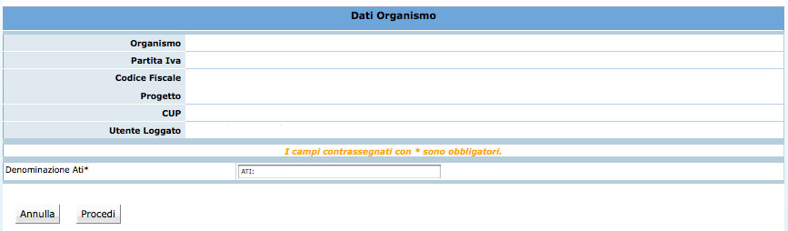

La procedura visualizza il campo ove inserire la “Denominazione dell’Ati”, ossia del Raggruppamento che si andrà a registrare.
Selezionando si conferma il dato; la procedura visualizza la sezione ove sarà possibile:
- modificare la denominazione dell’ATI ;
- indicare se il Raggruppamento sia già costituito (scegliendo tra Si e No). Nel caso di ATI già costituita è necessario fornire alla Provincia, alla presentazione dei progetti copia del documento notarile di costituzione dell’ATI. Nel caso di ATI da costituire è necessario fornire alla presentazione del progetto una dichiarazione di intenti di costituzione dell’ATI e qualora il progetto venga finanziato è necessario, prima dell’avvio del progetto, fornire il documento notarile di costituzione, pena la revoca del finanziamento.

Dopo aver compilato tali dati è necessario cliccare sul pulsante CONFERMA DATI MANDATARIO per trasmettere i dati al server.
Si passa quindi alla sezione “Elenco componenti ATI” per completare l’inserimento.
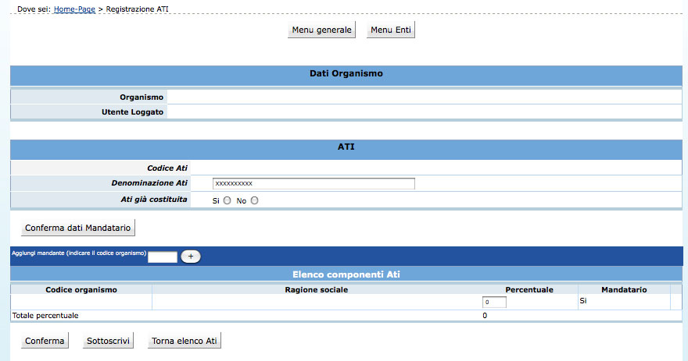

Per aggiungere i “Mandanti” che fanno parte del Raggruppamento, utilizzare la funzionalità “Aggiungi mandante”: è sufficiente inserire il Codice Organismo del Mandante e cliccare il pulsante “+”.
Dopo aver inserito il Codice Organismo di tutti i Mandanti, ovvero di tutti i partecipanti al Raggruppamento, si visualizza l’ “Elenco Componenti Ati”.
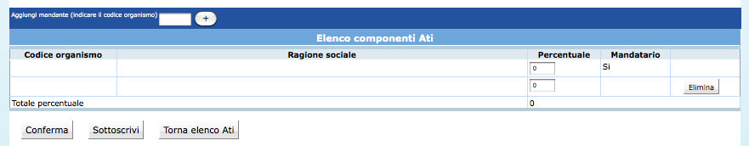

Per ogni componente è obbligatorio indicare la percentuale di partecipazione al Raggruppamento (il totale delle percentuali indicate deve essere uguale a 100),.
Ogni Mandante può essere eliminato fino al momento della Sottoscrizione dell’ATI.
Dopo aver inserito tutti i mandanti è possibile:

- Confermare i dati inseriti;
- Sottoscrivere, ossia confermare definitivamente i dati inseriti;
- Tornare elenco ATI, ossia tornare alla pagina iniziale ove sono elencate tutte le eventuali ATI a cui partecipa l’organismo.

Dopo aver sottoscritto i dati la procedura visualizza il messaggio come da figura.

Ogni membro del Raggruppamento riceverà all’indirizzo mail del proprio Legale Rappresentante, le credenziali di accesso con le istruzioni per effettuare il Login alle procedure.
I progetti presentati dall’ATI già costituita, dovranno essere sottoscritti dal Legale Rappresentante del mandatario e presentare la relativa documentazione di costituzione
Nel caso di progetti presentati da un’ATI non ancora costituita, la documentazione che compone la proposta progettuale deve essere sottoscritta da tutti i soggetti che intendono partecipare e, in caso di finanziamento, il progetto non potrà avere inizio prima della consegna della documentazione relativa alla formalizzazione dell’ATI stessa.
Inoltre dovrà essere fornita la dichiarazione di intenti di costituzione dell’ATI all’atto della presentazione del progetto (nei termini definiti dall’Avviso), sottoscritta da tutti i partecipanti.
- PROCEDURA PRESENTAZIONE PROGETTI
Dopo aver effettuato il Login (per la procedura di Login si rimanda al Capitolo precedente) all’Area Riservata (digitando il codice organismo, nome utente e la password personale)
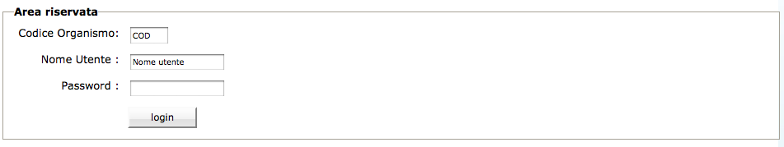

si visualizzano le seguenti funzionalità:
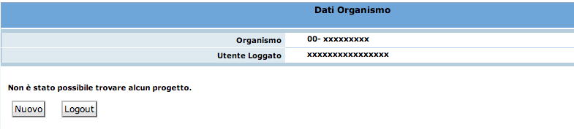

- che permette di creare un nuovo progetto;
- che permette di uscire dalla procedura.

Cliccando , si accede al primo livello di inserimento dati.
Con la sottoscrizione definitiva dei dati primo livello viene generato il codice del progetto (v. Cap. 2.2) e si procede con la seconda parte di inserimento dati (secondo livello).
Gli Organismi che hanno già iniziato ad utilizzare la procedura di presentazione, dopo aver effettuato il Login, visualizzano l’elenco dei progetti presentati o in fase di presentazione, con i relativi Codice Progetto.
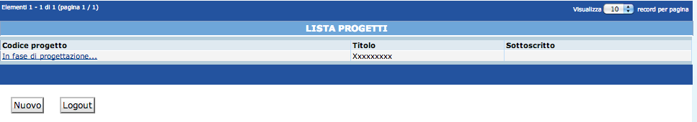

  - INSERIMENTO DATI – PRIMO LIVELLO
Dopo aver selezionato , viene visualizzata la schermata di inserimento dati (primo livello) in cui è necessario digitare le seguenti informazioni:

(Si ricorda che i dati contrassegnati da un asterisco (*) devono essere compilati obbligatoriamente).

- Referente del progetto – Indicare il referente che la PAT (in fase di istruttoria e valutazione del progetto) è autorizzata a contattare per tutte le comunicazioni di riguardo.
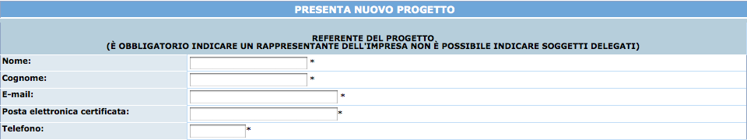

- Dati di progetto: in questa sezione sono da completare le seguenti informazioni:
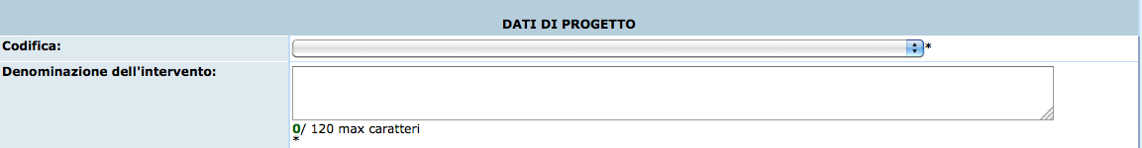

- Codifica: selezionare il valore dalla lista a tendina proposta.
- Denominazione dell’intervento: inserire il titolo o denominazione del progetto; si ricorda che il titolo dovrà rispettare la lunghezza di 120 caratteri massimo.

- Eventuale riproposizione dell’azione

- Sedi accreditate: selezionare se la gestione del progetto verrà effettuata presso una sede già accreditata oppure presso una sede per la quale, qualora fosse disposto il finanziamento, il soggetto proponente effettuerà la richiesta di accreditamento nei termini previsti dall’Avviso. Nel caso il progetto venga gestito presso una sede già accreditata sarà necessario selezionare la sede.

Al termine della schermata di inserimento dati, sono presenti le seguenti funzionalità:

- permette di inviare i dati inseriti dal client al server, aggiornando il data-base: in questo caso il progetto sarà “in fase di progettazione” e pertanto i dati saranno salvati e potranno essere modificati successivamente;

- permette di confermare i dati in maniera definitiva e, in questo caso, si potrà proseguire con l’inserimento del progetto (secondo livello). Si ricorda che sottoscrivendo i dati non sarà più possibile apportarvi alcuna modifica.

Dopo aver sottoscritto i dati, la procedura restituisce un messaggio nel quale viene indicato il Codice del Progetto. Da tale schermata sarà possibile procedere alla compilazione del progetto, utilizzando , oppure tornare alla lista dei progetti, selezionando ed effettuare i successivi inserimenti in un altro momento.
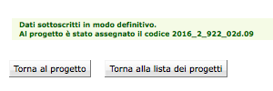

- permette di tornare alla pagina iniziale senza memorizzare le informazioni inserite.

Nel caso in cui le informazioni inserite risultino essere inesatte o incomplete e\o non sia presente coerenza fra i dati, viene visualizzato un messaggio di errore, contenente la descrizione dettagliata delle informazioni da inserire.
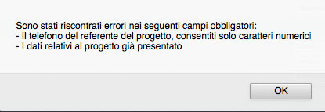
  - INSERIMENTO DATI - SECONDO LIVELLO
Dopo aver sottoscritto i dati del primo livello, si accede alla schermata riepilogativa, utilizzando il pulsante .

La schermata riepilogativa è un resoconto di tutti i dati inseriti e sottoscritti in modo definitivo fino a quel momento (DESCRIZIONE PROGETTUALE - DATI RIEPILOGATIVI).
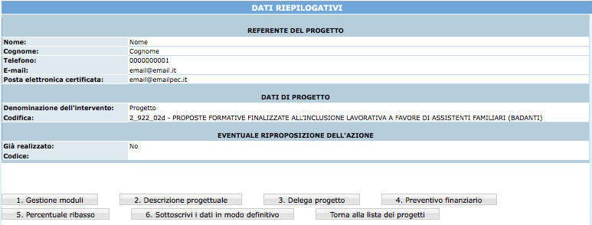

Nella parte inferiore della schermata sono presenti le seguenti funzionalità – che saranno descritte ai capitoli seguenti:
- “Gestione moduli”; a questa sezione si accede per inserire in dettaglio i dati progettuali fisici (moduli, azioni di supporto all’apprendimento, numero allievi);
- “Descrizione progettuale”; tramite questo pulsante si visualizza la schermata ove inserire la descrizione del progetto formativo. La descrizione deve contenere al massimo 50.000 caratteri.
- “Delega di progetto”; questa sezione è dedicata all’inserimento dei dati di Soggetti Terzi ai quali il Soggetto Gestore deleghi parte delle attività del progetto.

- “Preventivo finanziario”; questa pagina è dedicata all’inserimento dei dati finanziari del progetto.
- “Percentuale ribasso”; questa pagina è dedicata all’inserimento della % di riduzione della quota fissa che si intende offrire come ribasso percentuale.
- “Sottoscrivi i dati in modo definitivo”; questo pulsante permette di bloccare tutti i dati sin qui inseriti e poter quindi visualizzare la sezione ove proseguire con la stampa della documentazione per la richiesta del finanziamento. Dopo aver selezionato il pulsante “Sottoscrivi i dati in modo definitivo”, non sarà più possibile inserire modifiche
Si ricorda che la sottoscrizione dei dati dovrà essere effettuata entro la data e l’ora di scadenza di presentazione del progetto prescelto, come definita nell’Avviso.
    - GESTIONE MODULI
L’applicazione dei “Criteri CUS” vincola la struttura fisica del progetto formativo al rispetto dei vincoli sulla durata dell’aula/laboratorio, delle sottoarticolazioni, della codocenza, del tutoraggio e del supporto formativo.
Le informazioni che devono essere obbligatoriamente inserite riguardano:
- Moduli, ossia la struttura del percorso formativo;
- Partecipanti.

MODULI
- N. modulo: indicare un numero identificativo che contraddistingue il modulo.
- Titolo: indicare la denominazione di ogni singolo modulo.
- Tipologia: indicare la tipologia di formazione (Aula e/o laboratorio, individualizzata, tirocinio, FAD, supporto di gruppo o individuale).
- Sottotipologia: indicare i contenuti obbligatori previsti dall’avviso.
- Sottoarticolazioni: campo obbligatorio il cui valore da indicare deve essere scelto in base alla suddivisione o meno in gruppi aula:
- 0: il modulo non è suddiviso in gruppi (nessuna sottoarticolazione);
- 1: il modulo è suddiviso in gruppi che prevedono attività di formazione con contenuti diversi (sottoarticolazioni con contenuti diversi). In questo caso, poiché i titoli dei moduli sottoarticolati possono essere più di uno, elencarli uno dopo l’altro nella stessa cella;
- 2: il modulo è suddiviso in gruppi che prevedono attività di formazione con contenuti uguali (sottoarticolazioni con contenuti uguali).
- Gruppi: Nel caso di codice 0 nelle sottoarticolazioni il gruppo aula sarà unico. Nel caso di presenza di sottoarticolazioni indicare il numero di gruppi in cui sarà suddiviso il gruppo aula.
- Durata: indicare la durata della formazione. Si ricorda che, relativamente ai moduli denominati “Aula e/o laboratorio” si deve indicare il numero di ore del singolo modulo, evitando di moltiplicare per gli eventuali sottogruppi.
- Viaggio.
- Viaggio - ore di lezione.

Il pulsante permette di inviare i dati inseriti dal client al server aggiornando i data-base.
Tale operazione dovrà essere effettuata più volte finché non saranno inseriti tutti i moduli del progetto.
I moduli inseriti verranno visualizzati nella lista “Formazione”.
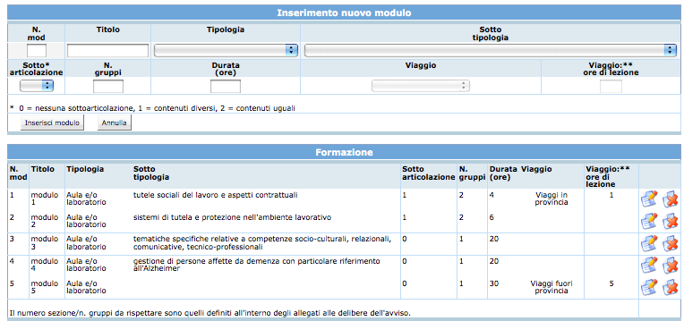

PARTECIPANTI
Il numero dei partecipanti da inserire è stato stabilito dall’Avviso.
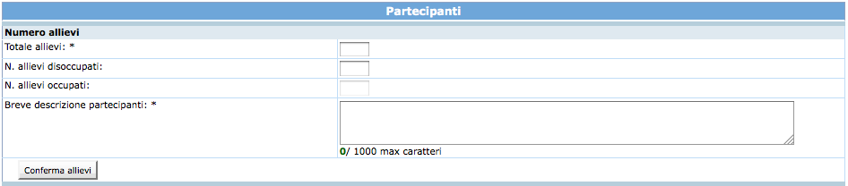
E’ possibile in ogni momento visualizzare eventuali imperfezioni o incongruenze che potranno essere corrette, modificando, inserendo e/o eliminando moduli già presenti.
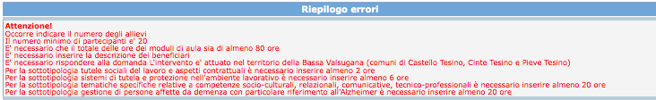

In base alle informazioni inserite nei vari moduli verranno calcolate automaticamente le ore di formazione.
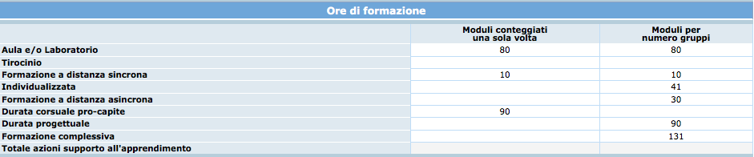

La parte dedicata alla visualizzazione e verifica dei parametri attuativi confronta i valori inseriti con i vincoli minimi richiesti dall’avviso ed i parametri attuativi previsti dai “Criteri di attuazione” a cui l’Avviso fa riferimento; la sezione mette in evidenza gli eventuali errori.
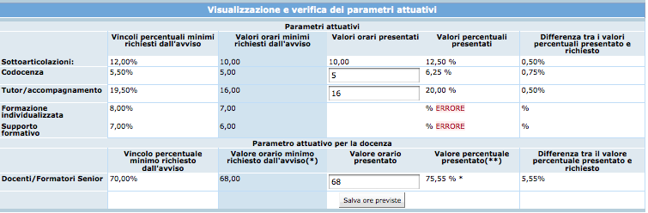

N.B. Si ricorda che per poter sottoscrivere il progetto non devono essere presenti incongruenze.
Dopo aver completato la sezione “Gestione Moduli” è possibile:
- tornare all’interno del progetto selezionando il pulsante ;
- stampare il riepilogo dei moduli con il pulsante ;
- tornare alla lista dei progetti presentati o in fase di progettazione con il pulsante .
    - GESTIONE PREVENTIVO
Per procedere alla compilazione del preventivo finanziario cliccare il pulsante PREVENTIVO FINANZIARIO.
Tale sezione permette la quantificazione della quota fissa, quota variabile e della macrovoce di spesa B2.3 “Attività di sostegno all’utenza” (si rimanda a quanto descritto dettagliatamente nei “Criteri di attuazione” a cui l’Avviso fa riferimento).
La videata del preventivo prevede due sezioni:
- la prima si riferisce al valore della somma della quota fissa (CUS fisso j-esimo x numero ore formazione Complessiva) e della quota variabile (CUS variabile j-esimo x numero totale di ore formazione teorica dei corsisti + le ore di individualizzata e di supporto).
- La seconda ad inserimento valori per la voce B2.3.1 “Indennità partecipanti – Reddito Allievi in formazione e la voce B2.3.2 “Assicurazioni partecipanti”. I valori sono calcolati sulla base della normativa prevista nei “Criteri di attuazione” a cui l’Avviso fa riferimento.

I calcolo delle ore attribuibili al parametro fisso e variabile vengono effettuati in base alla durata dei moduli (differenziati in base alla tipologia) inseriti nella sezione Gestione moduli.
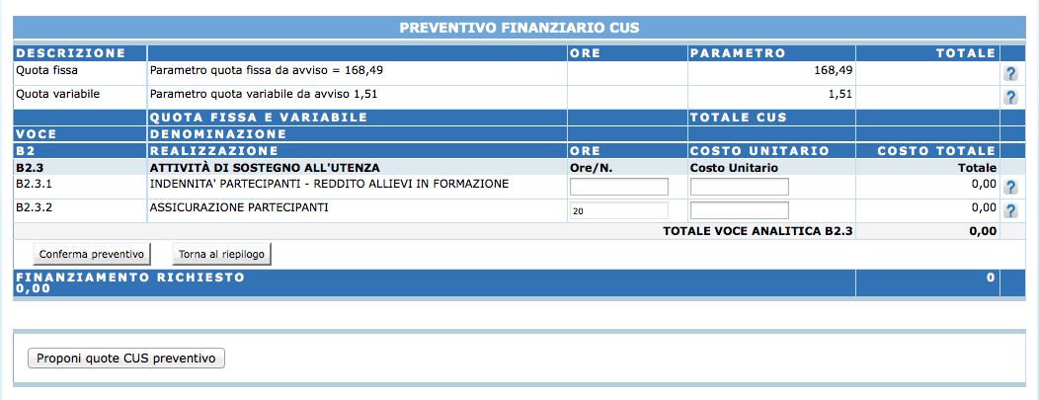

Occorrerà cliccare il pulsante calcoli le ore della quota fissa e le ore della quota variabile in base alla durata dei moduli (differenziati in base alla tipologia).

La presente Guida fa necessariamente riferimento a quanto stabilito nel documento “Criteri di attuazione”, per quanto riguarda i costi ammissibili ed i parametri di costo.

La compilazione del preventivo è prevista in modo guidato, con un controllo automatico del rispetto dei vari indici e parametri delle voci di spesa B2. Eventuali scostamenti verranno immediatamente segnalati con un messaggio di ERRORE.
Il pulsante salva tutte le informazioni inserite anche quelle successive al pulsante.
A fianco di ogni voce di preventivo si è inserito il pulsante che permette la visualizzazione dei vincoli previsti estratti da quanto indicato nella descrizione della voce presa dai “Criteri di attuazione”.

    - DESCRIZIONE PROGETTUALE
Selezionare per accedere alla sezione dedicata alla descrizione del progetto. Il testo digitato deve essere al massimo di 50.000 caratteri.
Per poter rispettare agevolmente questo vincolo è possibile utilizzare la funzionalità posta a piè di videata.

ATTENZIONE: non potranno essere salvati i dati descrittivi qualora si superi il limite dei caratteri a disposizione (50.000).

Si ricorda che in caso di descrizione corposa è consigliabile l’uso di uno strumento di editing (es. OpenOffice, Word, eccetera) per digitare il testo per poi salvarlo e copiarlo all’interno di questa sezione. Ciò al fine di evitare perdite di dati che la procedura web potrebbe causare nel caso non venissero memorizzate le informazioni digitate.
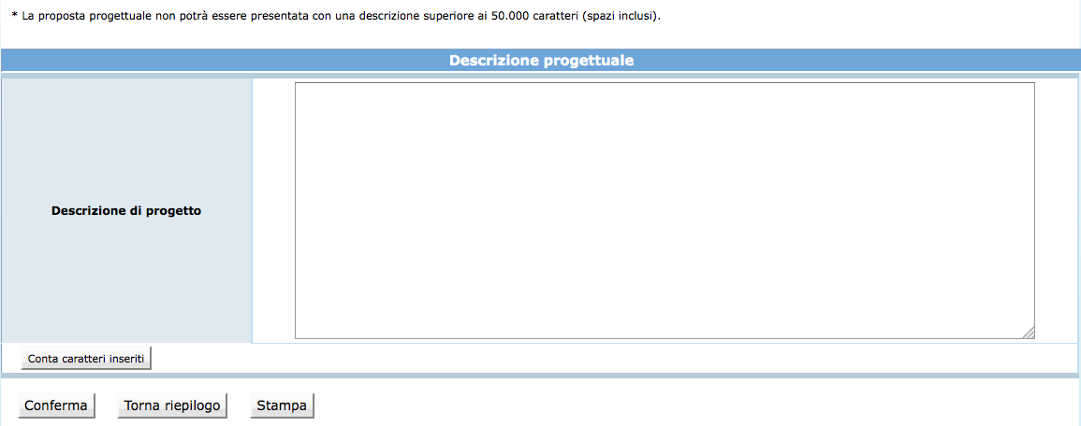

Una volta completata la descrizione del progetto, è possibile:
- confermare quanto completato all’interno della sezione con ;
- tornare all’interno del progetto selezionando ;
- stampare il riepilogo della descrizione con .
    - DELEGA PROGETTO
Qualora il Soggetto attuatore non gestisca in proprio una parte dell’attività finanziata, ossia quando affida all’esterno quote di servizi che costituiscono l’oggetto principale della prestazione (servizi che non hanno carattere meramente esecutivo o accessorio o strumentale rispetto alle finalità proprie e caratterizzanti l’operazione) si parla di ATTIVITA’ DELEGATA o DELEGA DI ATTIVITA’. Per accedere alla sezione ove inserire le informazioni richieste per tali attività, selezionare .
Nella pagina visualizzata dovranno essere inserite obbligatoriamente le seguenti informazioni:
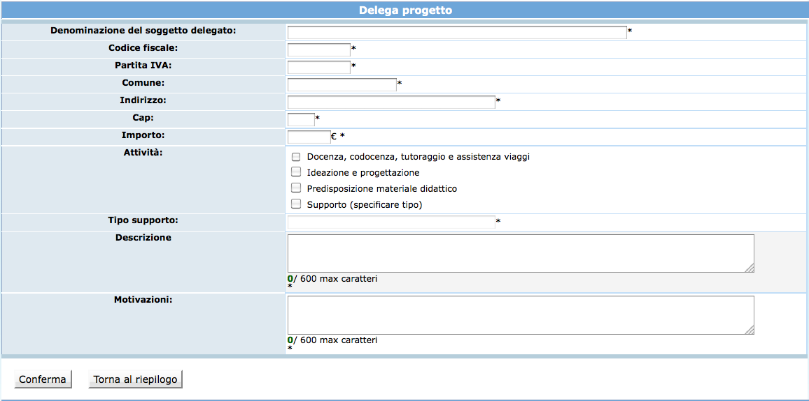
- Denominazione del soggetto delegato: deve contenere la Ragione Sociale di chi effettua la prestazione delegata;
- Codice Fiscale: deve contenere il Codice Fiscale di chi effettua la prestazione delegata;
- Partita IVA: deve contenere la P.IVA di chi effettua la prestazione delegata;
- Comune: deve essere indicato il Comune del domicilio fiscale di chi effettua la prestazione delegata;
- Indirizzo: deve essere indicato l’indirizzo del domicilio fiscale di chi effettua la prestazione delegata;
- CAP: deve essere indicato il Codice di Avviamento Postale relativo al Comune sopra indicato e deve essere di 5 cifre;
- Importo: è necessario inserire un valore numerico senza il simbolo dell’euro;
- Attività delegata: è necessario selezionare l’attività tra quelle proposte nel menu a tendina;
- Tipo di supporto: se previsto;
- Descrizione: deve contenere la descrizione dell’attività delegata. Massimo 600 caratteri (spazi inclusi);
- Motivazioni: deve contenere le motivazioni per cui si ricorre a delega. Massimo 600 caratteri (spazi inclusi).
Selezionando il pulsante si confermano i dati inseriti della videata.
Le deleghe inserite verranno visualizzate nella “Lista deleghe”.
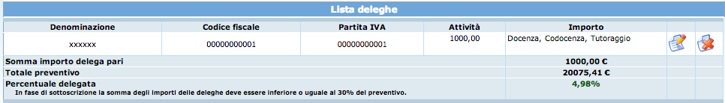

Selezionando l’icona si possono apportare modifiche alle deleghe inserite.
Il pulsante permette l’eliminazione della delega selezionata.
Il pulsante può essere utilizzato per effettuare una stampa (ad uso interno) di riepilogo dei dati inseriti.

ATTENZIONE: il totale delle attività delegate non può superare il 30% del totale finanziamento. In tal caso la procedura segnala l’errore e non permette la sottoscrizione definitiva del progetto.
NOTA: il valore massimo effettivo dell'eventuale delega sarà determinato puntualmente al finanziamento di ogni singolo percorso.
Il pulsante può essere utilizzato per effettuare una stampa (ad uso interno) di riepilogo dei dati inseriti.
    - GESTIONE ATI
Questa sezione è presente solo per i progetti predisposti da un raggruppamento (ATI, RTI o GEIE).
Dopo aver selezionato si accede alla schermata dove si deve indicare per ogni componente del raggruppamento, la percentuale di gestione al progetto.
    - PERCENTUALE RIBASSO
In questa sezione è possibile indicare la % di riduzione della quota fissa che si intende offrire come ribasso percentuale.
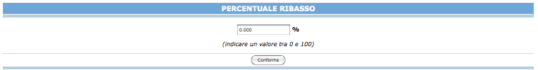

NOTA: occorre inserire un valore percentuale con tre decimali dopo la virgola.
Per salvare il dato inserito selezionare il pulsante .

ATTENZIONE: si ricorda che le indicazioni al ribasso effettuato devono essere presenti solo nell’allegato E. Tale allegato dovrà essere inserito in una busta adeguatamente sigillata e dovrà riportare il RIBASSO PERCENTUALE sulla Quota Fissa del Parametro CUS fino al terzo decimale dopo la virgola. Detta busta dovrà riportare esternamente la scritta “RIBASSO PERCENTUALE per PROPOSTA FORMATIVA FINALIZZATA ALL’INCLUSIONE LAVORATIVA A FAVORE DI ASSISTENTI FAMILIARI (BADANTI)” – nonché il titolo ed il codice dell’ipotesi progettuale generata dal sistema informatico.
    - SOTTOSCRIZIONE DEI DATI IN MODO DEFINITIVO
Cliccando sul pulsante si procede al blocco definitivo dei dati.
Dopo aver selezionato la funzionalità , non sarà più possibile apportare modifiche alle varie sezioni di progetto completate.
La sottoscrizione definitiva del progetto dovrà essere effettuata entro la data e l’ora di scadenza di presentazione dell’operazione prescelta, come definita nell’Avviso.

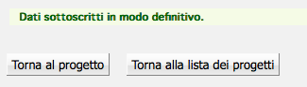

Nel caso in cui le informazioni inserite risultino essere inesatte o incomplete e\o non sia presente coerenza fra i dati, la sottoscrizione viene annullata e viene visualizzato un messaggio di errore, contenente la descrizione dettagliata delle informazioni da inserire.

Se la sottoscrizione è andata a buon fine, i dati verranno bloccati e sarà disponibile la stampa della domanda di finanziamento e la stampa del ribasso percentuale in formato .pdf.

Selezionando la procedura crea un file in formato PDF contenente l’istanza di partecipazione completa di eventuale richiesta di delega, il riepilogo moduli, la descrizione progettuale con proposta di piano formativo, il preventivo finanziario e le disposizioni generali di gestione.
Selezionando la procedura crea un file in formato PDF del ribasso percentuale contenente quanto dichiarato nella sezione Preventivo Finanziario (percentuale di ribasso sulla “quota fissa parametro Cus”).
Tutta la documentazione dovrà essere consegnata in cartaceo all’Ufficio Fondo Sociale Europeo seguendo le disposizioni dell’Avviso.
ATTENZIONE: si ricorda che i due documenti (Domanda di finanziamento e Ribasso Percentuale) devono essere stampati ma imbustati separatamente (la domanda di finanziamento con l’istanza e relativa documentazione, il ribasso percentuale in apposita busta sigillata; si vedano i punti 5, 6 e 7 dell’Avviso):
NOTA BENE: Il sistema genererà anche la ricevuta di presentazione del progetto che non dovrà essere inserita nel plico consegnato all’amministrazione provinciale in quanto servirà come nota di ricevuta di presentazione.

a) BUSTA PER ISTANZA E DICHIARAZIONI – busta inserita nel plico generale senza il Ribasso Percentuale:
- Domanda di finanziamento in regola con le vigenti normative sul bollo (16,00 euro) (modello A);
- Descrizione progettuale (modello B);
- Preventivo finanziario sottoscritto dal legale rappresentante (modello C);
- eventuale dichiarazione di ATI, RTI, ecc... costituita o intenzionale (modello D) sottoscritte dai legali rappresentanti ai sensi e per gli effetti dell’art. 37 del D.Lgs. 163/2006.;
- Disposizioni generali di gestione sottoscritte dal legale rappresentante

b) BUSTA RIBASSO SULLA QUOTA FISSA CUS (Modello E) – inserita nel plico e contenuta in apposita busta sigillata:
- RIBASSO PERCENTUALE SULLA QUOTA FISSA DEL PARAMETRO CUS sottoscritto dal legale rappresentante (modello E). Dovrà essere inserito in una busta adeguatamente sigillata e dovrà riportare il RIBASSO PERCENTUALE sulla Quota Fissa del Parametro CUS fino al terzo decimale dopo la virgola. Detta busta dovrà riportare esternamente la scritta “RIBASSO PERCENTUALE per PROPOSTA FORMATIVA FINALIZZATA ALL’INCLUSIONE LAVORATIVA A FAVORE DI ASSISTENTI FAMILIARI (BADANTI)” – nonché il titolo ed il codice dell’ipotesi progettuale generata dal sistema informatico.

